Presidio Day 18 ER Diagram Images:  
  
Shopping ER diagram :

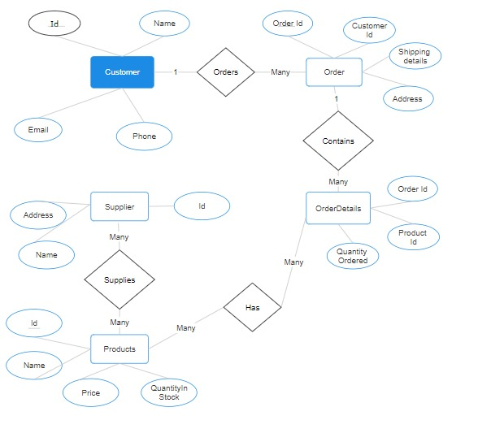

DVD Rental store ER Diagram:

